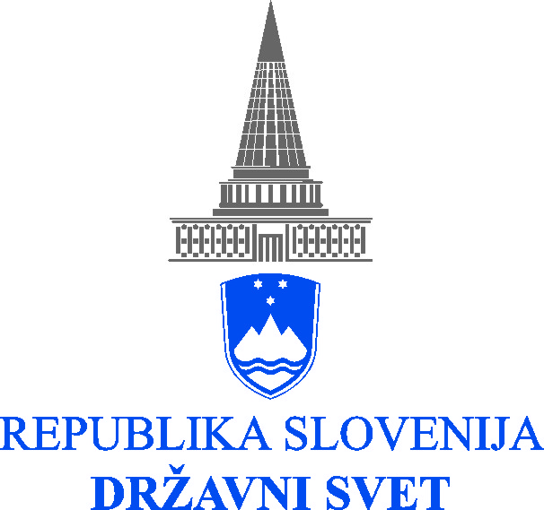

OBNOVLJIVA IN UČINKOVITA RABA ENERGIJE
ZA SLOVENIJO DO 2030
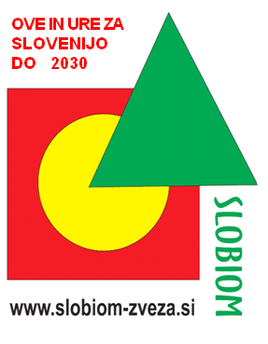

DRŽAVNI SVET REPUBLIKE SLOVENIJE
REPUBLIKA SLOVENIJA
MINISTRSTVO ZA GOSPODARSTVO MINISTRSTVO ZA OKOLJE IN PROSTOR
MINISTRSTVO ZA KMETIJSTVO, GOZDARSTVO IN PREHRANO
EFFICIENT 20, BIOMETHANE REGIONS, CIVITAS-ELAN, EPOMM-PLUS, EUBIONET3 FORBIOMASS, MOVE, SOLAR DAYS

Dvorana DSRS, Šubičeva 4, 1000 Ljubljana, 17. marec 2011, 9:00
Spoštovani,

Zveza društev za biomaso Slovenije v sodelovanju z Državnim svetom Republike Slovenije, Ministrstvom za gospodarstvo RS, Ministrstvom za kmetijstvo, gozdarstvo in prehrano RS ter Ministrstvom RS za okolje in prostror v četrtek, 17. marca 2011, v dvorani Državnega sveta Republike Slovenije organizira 3. slovensko konferenco z naslovom:

OVE IN URE ZA SLOVENIJO DO 2030.

Podnebne in druge okoljske spremembe, finančna in gospodarska kriza, naraščanje brezposelnosti, sodobnih civilizacijskih bolezni, revščine in lakote zahtevajo razvojne spremembe, ki bodo temeljile na sistemu vrednot trajnostnega, človeku in okolju prijaznega razvoja in načina življenja. Tudi Slovenija, tako kot vse države sveta se sooča z oblikovanjem celovitega programa prenove gospodarstva in družbe. Ekološko kmetovanje, zdrava hrana, obnovljiva energija in surovine so osnova nizkoogljične prihodnosti in stabilnega razvoja.

Ban Ki-Moon, generalni sekretar Združenih narodov, se je v nagovoru za več kot 3000 udeležencev iz 137 držav sveta na svečani otvoritvi World Future Energy Summit 2011 17. januarja v Abu Dhabiju
osredotočil na revolucionarne spremembe v razvoju obnovljive in učinkovite rabe energije, ki bodo omogočile trajnostni razvoj sveta, v katerem bo prevladovala decentralizirana proizvodnja energije, ki bo vsakomur zagotovila, da se vključi v proces proizvodnje energije in s tem pokriva tudi svoje potrebe. Poudaril je pomen obnovljive in učinkovite rabe energije v procesu zmanjševanja emisij toplogrednih plinov, odpravljanja revščine, izboljšanja globalnega zdravja, položaja žensk v svetu, za stabilizacijo gospodarske rasti, za utrjevanje miru in politične stabilnosti. Zahvalil se je vsem vodilnim državam na tem področju in podčrtal pomen mednarodne organizacije za obnovljivo energijo - International Renewable Energy Agency, IRENA - s sedežem v Abu Dhabiju, ter vsakoletnega svetovnega vrha na temo energije prihodnosti, ki ga organizira Vlada Združenih arabskih emiratov s ciljem, da pospeši globalni proces prehoda na obnovljivo energijo.

V Sloveniji že več desetletij uvajamo obnovljive vire energije. Na žalost je naša družba še zmeraj vidno razdvojena na področju energetike in v razumevanju trajostnega razvoja nasploh, kjer v procesu odločanja prevladujejo preživeli razvojni modeli. To je velika nevarnost, ki nas lahko odnese med tehnološko najbolj revne države sveta in lahko ogrozi bodoči obstoj naše mlade države. Po drugi strani pa nas sedanja strateška usmeritev razvoja EU na področju uvajanja OVE in URE usmerja tako, da bi bili zastavljeni cilji EU preseženi.

Na konferenci bomo obravnavali ključne vsebine, ki so pomembne za prehod Slovenije v družbo obnovljive energije in trajnostnega razvoja. Predstavniki resornih ministrstev in EKO sklada nam bodo predstavili instrumente ekonomske politike, ki so namenjeni spodbujanju uvajanja OVE in URE v naši državi.

Posebno pozornost bomo posvetili oviram, ki onemogočajo preporod naše energetike in tako skupaj z drugimi razlogi onemogočajo izhod iz gospodarske in družbene krize.

Vabimo vas, da se udeležite konference, sodelujete v razpravi, predstavite vaše izkušnje in predloge za hitrejši prehod na obnovljive vire energije ob hkratni čim večji možni racionalni rabi energije.

mag. Martina Šumenjak Sabol, predsednica V Jarenini, 8. 3. 2011
PROGRAM
8:30 REGISTRACIJA
9:00 OTVORITEV
Mag. Blaž Kavčič, predsednik, Državni svet Republike Slovenije
Branko Ravnik, generalni direktor, Ministrstvo za kmetijstvo, gozdarstvo in prehrano, Direktorat za kmetijstvo
Mag. Hinko Šolinc, sekretar in vodja sektorja, Ministrstvo za gospodarstvo,
Direktorat za energijo, Sektor za aktivnosti učinkovite rabe in obnovljivih virov energije
Saša Galonja, sekretar, Ministrstvo za okolje in prostor,
Direktorat za prostor, Sektor za graditev
Mag. Martina Šumenjak Sabol, predsednica, SLOBIOM

9:20 PREPOROD SLOVENSKE ENERGETIKE
Vili Kovačič, KraSol, Davkoplačevalci se ne damo
Marjan Kolar, GIZ- bioplin, Maribor
Franc Dover, Biogoriva d.o.o., Rače
Marko Šercer, Tisa d.o.o., Ljubljana

9:40 SPODBUDE ZA UVAJANJE OVE IN URE V SLOVENIJI
PREDSEDUJOČI
Dr. Peter Kralj, direktor, GEJZIR, d.o.o.

9:45 SISTEM SPODBUD ZA OBNOVLJIVE VIRE ENERGIJE PRI IZVAJANJU KOHEZIJSKE POLITIKE
Mag. Hinko Šolinc, sekretar in vodja sektorja, Ministrstvo za gospodarstvo, Direktorat za energijo, Sektor za aktivnosti učinkovite rabe in obnovljivih virov energije

10:05 SISTEM SPODBUD ZA OVE IN URE MINISTRSTVA ZA KMETIJSTVO, GOZDARSTVO IN PREHRANO
Mag. Matjaž Grkman, Ministrstvo za kmetijstvo, gozdarstvo in prehrano, Direktorat za kmetijstvo, Sektor za kmetijske trge

10:25 REZULTATI DOSEDANJIH IN NOVE SPODBUDE EKO SKLADA ZA 2011
Mag. Darja Kunovar, EKO sklad, Slovenski okoljski javni sklad

10:45 DISKUSIJA

11:10 POMEN PAMETNEGA OMREŽJA ZA SLOVENIJO
Mag. Vekoslav Korošec, direktor, Združenje za inženiring, GZS, Ljubljana

11:30 HIDROENERGIJA ZA RAZVOJ LOKALNEGA IN NACIONALNEGA GOSPODARSTVA
PREDSEDUJOČI:
Miroslav Gnamuš, LitostrojGroup, Ljubljana

11:40 RAZVOJNI PROJEKTI DRUŽBE DRAVSKE ELEKTRARNE MARIBOR
Danilo Šef, Dravske elektrarne Maribor

11:55 PROJEKT IZGRADNJE HE NA SPODNJI SAVI
Silvester Jeršič, Hidroelektrarne na Spodnji Savi, d.o.o.

12:10 POMEN IZGRADNJE HE NA SAVI
Blaž Pišek, SAVSKE ELEKTRARNE LJUBLJANA, d.o.o., Ljubljana

12:25 VKLJUČEVANJE MHE V PROSTOR
Mag. Alida Rejec, Soške elektrarne, d.o.o., Nova Gorica

12:40 DISKUSIJA

12:55 ODMOR

13:25 OVE IN URE ZA SLOVENIJO DO 2020
PREDSEDUJOČI:
Franko Nemac, podpredsednik, SLOBIOM, ApE, d.o.o., Ljubljana

13:40 SONČNE IN VETRNE ELEKTRARNE NA PRIMORSKEM
Julijan Fortunat, Elektro Primorska, d.d., Nova Gorica

13:55 VKLJUČITEV SLOVENIJE V EVROPSKO PLATFORMO ZA UREJANJE MOBILNOSTI, EPOMM-PLUS
Stanislav Sraka, RA Sinergija, Moravske Toplice

14:10 LED TEHNOLOGIJE V JAVNI RAZSVETLJAVI
Aleš Miklavčič, BOGART SISTEM, d.o.o., Koper

14:20 OVE IN URE V JAVNIH ZGRADBAH POMURJA, PODRAVJA, KOROŠKE IN GORENJSKE - Projekt MOVE
Bojan Vogrinčič, Lokalna energetska agencija za Pomurje, Martjanci

14:35 GEOTERMALNI REINJEKCIJSKI SISTEM V LENDAVI
Evgen Torhač, Nafta-Geoterm, d.o.o., Lendava

14:50 OVE V UČNEM PROGRAMU BIOTEHNIŠKE ŠOLE V MARIBORU
Tatjana Đurasovič, Biotehniška šola Maribor

15:05 DISKUSIJA

15:20 ODMOR

BIOMASA V SLOVENIJI, EUBIONET3

15:35 LESNA BIOMASA
PREDSEDUJOČI:
Jurij Beguš, Zavod za gozdove Slovenije
Mihael Koprivnikar, Sektor za gozdarstvo, Kmetijsko-gozdarska zbornica Slovenije

15:40 PREDSTAVITEV PROJEKTA EUBIONET3, STANDARDIZACIJA IN TRAJNOSTNI RAZVOJ
Mag. Matjaž Grmek, vodja projekta EUBIONET3, ApE, d.o.o., Ljubljana

16:00 OGREVANJE Z LESNO BIOMASO NA GORIŠKEM, V LENARTU IN RIBNICI
Rajko Leban, GORIŠKA LOKALNA ENERGETSKA AGENCIJA-GOLEA, Šempeter pri Gorici
Mag. Janez Kramberger, občina Lenart
Jože Levstek, občina Ribnica
16:20 OVIRE, KI ONEMOGOČAJO INVESTICIJE V DALJINSKE IN MIKRO SISTEME OGREVANJA NA LESNO BIOMASO V SLOVENIJI
OKROGLA MIZA
Boris Trstenjak, ATMinvest, Ljubljana
Thomas Rogatschnig, direktor, Marjeta Pretnar, članica razvojne skupine, Eko Toplota, d.o.o., Ljubljana
Mag. Mojca Golc Goropečnik, Istrabenz Gorenje energetsko svetovanje, d.o.o., Nova Gorica
Janez Grošelj, PETROL, d.d., Ljubljana
Stanko Cvenkel, Energetika Sava, d.o.o., Kranj
Marko Šercer, Tisa, d.o.o., Ljubljana

17:15 KDO KUPUJE POLENA IN LESNE SEKANCE NA GORIČKEM
Mihael Jakoša, Biomasa Jakoša, Mihael Jakoša s.p. Flisar Ivan, kmetovalec z dopolnilno dejavnostjo, Radenci

17:30 DISKUSIJA

17:40 ODMOR

17:55 RASTLINSKA OLJA, BIODIZEL IN BIOPLIN V SLOVENIJI
PREDSEDUJOČI:
Mag. Peter Pšaker, Kmetijsko gozdarska zbornica Slovenije, Kmetijsko gozdarski zavod Celje, KGZ Celje

18:00 STANJE NA PODROČJU RASTLINSKEGA OLJA IN BIODIZLA
dr. Viktor Jejčič, Oddelek za kmetijsko tehniko, Kmetijski inštitut Slovenije, KIS

18:15 PROBLEMATIKA PRODAJE BIODIZLA V SLOVENIJI
Franc Dover, Biogoriva, d.o.o., Rače

18:30 KMETIJSKE BIOPLINSKE NAPRAVE V SLOVENIJI
mag. Tomaž Poje, Oddelek za kmetijsko tehniko, Kmetijski inštitut Slovenije, KIS

18:45 PROBLEMI IN MOŽNOSTI PROIZVODNJE IN DISTRIBUCIJE BIOPLINA V SLOVENIJI
Marjan Kolar, GIZ- bioplin, Maribor

19:00 PROIZVODNJA BIOPLINA IN KOMPOSTA IZ GOSPODINJSKIH ORGANSKIH KOMUNALNIH ODPADKOV
Marko Ferenčak, diplomant Biotehniške fakultete v Ljubljani

19:15 DISKUSIJA

19:30 ZAKLJUČKI IN KONEC KONFERENCE
Mag. Matjaž Grmek, vodja projekta EUBIONET3, ApE, d.o.o., Ljubljana
Mag. Martina Šumenjak Sabol, predsednica SLOBIOM

MODERATORKA PROGRAMA:
Mag. Martina Šumenjak Sabol, predsednica SLOBIOM

OPOZORILO: možne so dopolnitve in/ali spremembe programa

